**Relation entre tables**

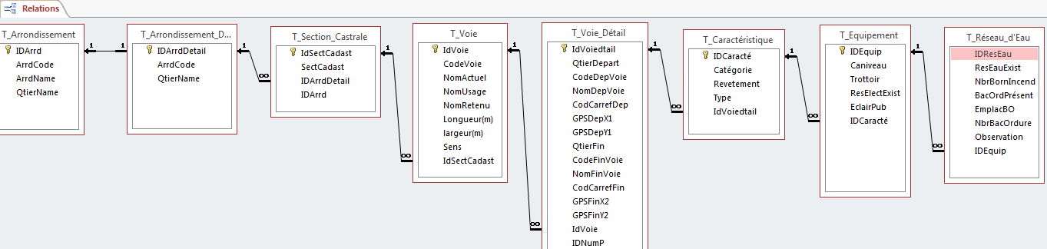

**Mes tables**

**ARRONDISSEMENT**

ID_Arrd (clé primaire)

CodeArrd (code de l'arrondissement: A1;A2;A3.....) champs pré-enregistrer

QtierName (Nom du quartier) champs pré-enregistrer pré-enregistrer

**ARRONDISSEMENT_Détail**

ID_ArrdDetail (clé primaire)

CodeArrd (code de l'arrondissement) champ vide (liste déroulante)

QtierName (Nom du quartier) champ vide (liste déroulante)

ID_Arrd (clé externe arrondment)

**SECTION_CADAST**

ID_Sect

Section_Cadast

ID_Arrddétail (clé externe arrondment détail)

**CODE VOIE**

ID_Code_voie

CodeVoie

Nom_voie

Longueur (longueur de la voie en km)

Sens (sens de circulation: unique ou double) (liste déroulante)

Id_Sect (clé externe)

**CODE VOIE Détail**

ID_Code_voiedétail

ID_CodeVoie

Nom_voie_début (départ de la voie)

GPS_debut (référence GPS départ de la voie X et Y)

Intersection (Nom de l'intersection des voies départ)

Nom_voie_Fin (fin de la voie)

GPS_debut (référence GPS Fin de la voie X et Y)

Intersection (Nom de l'intersection des voies Fin)

ID_Code_voie (clé externe)

**CARACTERISTIQUE**

ID_Caract (clé primaire)

Catégorie (catégorie de la voie: rue, impasse, Bd...) (liste déroulante)

Revêtement (revetement de la voie: bitume, pavée...) (liste déroulante)

Type (primaire, structurante, secondaire...) (liste de déroulante)

ID_Code_voiedétail (clé externe)

**ÉQUIPEMENT**

ID_equip

ID_Caract (clé externe)

Caniveau

Trottoirs

Eclairage publique

Réseau eau